2012年普通高等学校招生全国统一考试
数学(理)(北京卷)

本试卷共5页. 150分.考试时长120分钟.考试生务必将答案答在答题卡上.在试卷上作答无效.考试结束后，将本试卷和答题卡一并交回.
第一部分(选择题共40分)
一、选择题共8小题。每小题5分.共40分.在每小题列出的四个选项中，选出符合胜目要求的一项.
1．已知集合A={x∈R|3x+2＞0} B={x∈R|（x+1）(x-3)＞0} 则A∩B=
A （-，-1）B （-1，-） C （-,3）D (3,+)
【解析】和往年一样，依然的集合(交集)运算，本次考查的是一次和二次不等式的解法。因为$A=\left\{x∈R|3x+2>0\right\}⇒x>−\frac{2}{3}$，利用二次不等式可得$B=$或$x>3$画出数轴易得：$A∩B=\left\{x|x>3\right\}$．故选D．
【答案】D
2．设不等式组$\begin{aligned}\left\{0≤x≤2, | \right.\end{aligned}$，表示平面区域为D，在区域D内随机取一个点，则此点到坐标原点的距离大于2的概率是
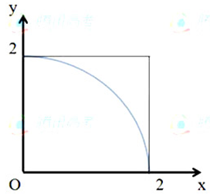
（A） （B） （C） （D）
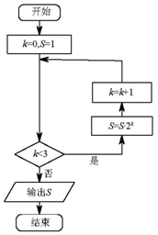
【解析】题目中$\begin{aligned}\left\{0≤x≤2 | \right.\end{aligned}$表示的区域如图正方形所示，而动点D可以存在的位置为正方形面积减去四分之一圆的面积部分，因此$P=\frac{2×2−\frac{1}{4}π⋅2^{2}}{2×2}=\frac{4−π}{4}$，故选D。
【答案】D
3．设a，b∈R。“a=0”是“复数a+bi是纯虚数”的（ ）
A.充分而不必要条件 B.必要而不充分条件
C.充分必要条件 D.既不充分也不必要条件
【解析】当$a=0$时，如果$b=0$同时等于零，此时$a+\text{bi}=0$是实数，不是纯虚数，因此不是充分条件；而如果$a+\text{bi}$已经为纯虚数，由定义实部为零，虚部不为零可以得到$a=0$，因此想必要条件，故选B。
【答案】B
4．执行如图所示的程序框图，输出的S值为（ ）

A. 2 B .4 C.8 D. 16
【解析】$k=0$，$s=1⇒k=1$，$s=1⇒k=2$，$s=2⇒k=2$，$s=8$，循环结束，输出的s为8，故选C。
【答案】
5.如图. ∠ACB=90º，CD⊥AB于点D，以BD为直径的圆与BC交于点E.则( )
A. CE·CB=AD·DB B. CE·CB=AD·AB
C. AD·AB=CD ² D.CE·EB=CD ²
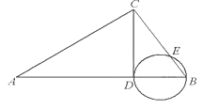
【解析】在$Δ\text{ACB}$中，∠ACB=90º，CD⊥AB于点D，所以${\text{CD}}^{2}=\text{AD}⋅\text{DB}$,由切割线定理的${\text{CD}}^{2}=\text{CE}⋅\text{CB}$,所以CE·CB=AD·DB。
【答案】A
6.从0，2中选一个数字.从1.3.5中选两个数字,组成无重复数字的三位数.其中奇数的个数为( )
A. 24 B. 18 C. 12 D. 6
【解析】由于题目要求的是奇数，那么对于此三位数可以分成两种情况：奇偶奇；偶奇奇。如果是第一种奇偶奇的情况，可以从个位开始分析(3种选择)，之后十位(2种选择)，最后百位(2种选择)，共12种；如果是第二种情况偶奇奇，分析同理：个位(3种情况)，十位(2种情况)，百位(不能是0，一种情况)，共6种，因此总共12+6=18种情况。
【答案】B
7.某三棱锥的三视图如图所示，该三梭锥的表面积是（ ）
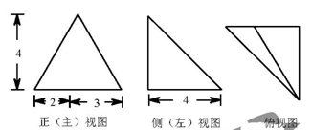
A. 28+6$\sqrt{5}$ B. 30+6$\sqrt{5}$ C. 56+ 12$\sqrt{5}$ D. 60+12$\sqrt{5}$
【解析】从所给的三视图可以得到该几何体为三棱锥，如图所示，图中蓝色数字所表示的为直接从题目所给三视图中读出的长度，黑色数字代表通过勾股定理的计算得到的边长。本题所求表面积应为三棱锥四个面的面积之和，利用垂直关系和三角形面积公式，可得：$S_{底}=\text{10}$，$S_{后}=\text{10}$，$S_{右}=\text{10}$，$S_{左}=6\sqrt{5}$，因此该几何体表面积$S=S_{底}+S_{后}+S_{右}+S_{左}=\text{30}+6\sqrt{5}$，故选B。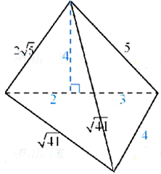
【答案】B
8.某棵果树前n前的总产量S与n之间的关系如图所示.从目前记录的结果看，前m年的年平均产量最高。m值为（ ）
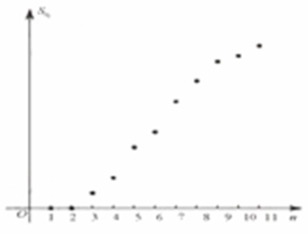
A.5 B.7 C.9 D.11
【解析】由图可知6,7,8,9这几年增长最快，超过平均值，所以应该加入，因此选C。
【答案】C
第二部分(非选择题共110分)
二.填空题共6小题。每小题5分。共30分.
9．直线$\begin{aligned}\left\{x=2+t | \right.\end{aligned}$为参数)与曲线$\begin{aligned}\left\{x=3\text{cos}α | \right.\end{aligned}$为参数)的交点个数为______。
【解析】直线的普通方程$x+y−1=0$，圆的普通方程为$x^{2}+y^{2}=9$，可以直线圆相交，故有2个交点。
【答案】2
10．已知$\left\{a_{n}\right\}$等差数列$S_{n}$为其前n项和。若$a_{1}=\frac{1}{2}$，$S_{2}=a_{3}$，则$a_{2}$=_______。
【解析】因为$S_{2}=a_{3}⇒a_{1}+a_{2}=a_{3}⇒a_{1}+a_{1}+d=a_{1}+2d⇒d=a_{1}=\frac{1}{2}$，
所以$a_{2}=a_{1}+d=1$，$S_{n}={\text{na}}_{1}+n(n−1)d=\frac{1}{4}n^{2}+\frac{1}{4}n$。
【答案】$a_{2}=1$，$S_{n}=\frac{1}{4}n^{2}+\frac{1}{4}n$
11．在△ABC中，若$a$=2，b+c=7，cosB=$−\frac{1}{4}$，则b=_______。
【解析】在△ABC中，利用余弦定理$\text{cos}B=\frac{a^{2}+c^{2}−b^{2}}{2\text{ac}}⇒−\frac{1}{4}=\frac{4+(c+b)(c−b)}{4c}$ $=\frac{4+7(c−b)}{4c}$，化简得：$8c−7b+4=0$，与题目条件$b+c=7$联立，可解得$\begin{aligned}\left\{c=3, | \right.\left\{b=4, | \right.\end{aligned}$
【答案】4
12．在直角坐标系xOy中，直线l过抛物线=4x的焦点F.且与该撇物线相交于A、B两点.其中点A在x轴上方。若直线l的倾斜角为60º.则△OAF的面积为
【解析】由$y^{2}=4x$可求得焦点坐标F(1,0)，因为倾斜角为$\text{60}°$，所以直线的斜率为$k=\text{tan}\text{60}\text{°=}\sqrt{3}$，利用点斜式，直线方程为$y=\sqrt{3}x−\sqrt{3}$，将直线和曲线联立$\begin{aligned}\left\{y=\sqrt{3}x−\sqrt{3} | \right.\end{aligned}$，因此$S_{Δ\text{OAF}}=\frac{1}{2}×\text{OF}×y_{A}=\frac{1}{2}×1×2\sqrt{3}=\sqrt{3}$．
【答案】$\sqrt{3}$
13．已知正方形ABCD的边长为1，点E是AB边上的动点，则$\vec{\text{DE}}⋅\vec{\text{CB}}$的值为________，$\vec{\text{DE}}⋅\vec{\text{DC}}$的最大值为______。
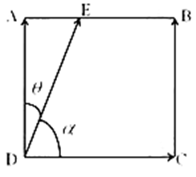
【解析】根据平面向量的数量积公式$\vec{\text{DE}}⋅\vec{\text{CB}}=\vec{\text{DE}}⋅\vec{\text{DA}}=$$|\vec{\text{DE}}|⋅|\vec{\text{DA}}|\text{cos}θ$，由图可知，$|\vec{\text{DE}}|⋅\text{cos}θ=|\vec{\text{DA}}|$，因此$\vec{\text{DE}}⋅\vec{\text{CB}}=|\vec{\text{DA}}|^{2}=1$，
$\vec{\text{DE}}⋅\vec{\text{DC}}=|\vec{\text{DE}}|⋅|\vec{\text{DC}}|\text{cos}α=$$|\vec{\text{DE}}|⋅\text{cos}α$，而$|\vec{\text{DE}}|⋅\text{cos}α$就是向量$\vec{\text{DE}}$在$\vec{\text{DC}}$边上的射影，要想让$\vec{\text{DE}}⋅\vec{\text{DC}}$最大，即让射影最大，此时E点与B点重合，射影为$\vec{\text{DC}}$，所以长度为1．
【答案】1，1
14.已知$f(x)=m(x−2m)(x+m+3)$，$g(x)=2^{x}−2$，若同时满足条件：
①$∀x∈R$，$f(x)<0$或$g(x)<0$；
②$∀x∈(−∞,−4)$, $f(x)$$g(x)<0$。
则m的取值范围是_______。
【解析】根据$g(x)=2^{x}−2<0$，可解得$x<1$。由于题目中第一个条件的限制$∀x∈R$，$f(x)<0$或$g(x)<0$成立的限制，导致$(x)$在$x≥1$时必须是$f(x)<0$的。当$m=0$时，$f(x)=0$不能做到$f(x)$在$x≥1$时$f(x)<0$，所以舍掉。因此，$f(x)$作为二次函数开口只能向下，故$m<0$，且此时两个根为$x_{1}=2m$，$x_{2}=−m−3$。为保证此条件成立，需要$\begin{aligned}\left\{x_{1}=2m<1 | \right.\end{aligned}$，和大前提$m<0$取交集结果为$−4<m<0$；又由于条件2：要求$x∈(−∞,−4)$，$f(x)g(x)<$0的限制，可分析得出在$x∈(−∞,−4)$时，$f(x)$恒负，因此就需要在这个范围内$g(x)$有得正数的可能，即$−4$应该比$x_{1},x_{2}$两根中小的那个大，当$m∈(−1,0)$时，$−m−3<−4$，解得，交集为空，舍。当$m=−1$时，两个根同为$−2>−4$，舍。当$m∈(−4,−1)$时，$2m<−4$，解得$m<−2$，综上所述$m∈(−4,−2)$．
【答案】$m∈(−4,−2)$
三、解答题公6小题，共80分。解答应写出文字说明，演算步骤或证明过程。
15．（本小题共13分）
已知函数$f(x)=\frac{(\text{sin}x−\text{cos}x)\text{sin}2x}{\text{sin}x}$。
（1）求$f(x)$的定义域及最小正周期；
（2）求$f(x)$的单调递减区间。
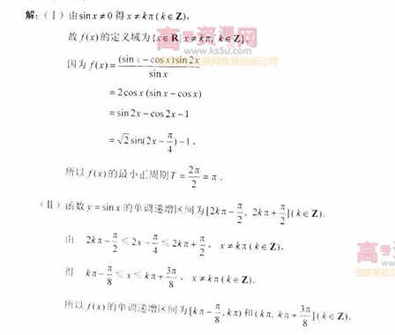
16．（本小题共14分）
如图1，在Rt△ABC中，∠C=90°，BC=3，AC=6，D，E分别是AC，AB上的点，且DE∥BC，DE=2，将△ADE沿DE折起到△A₁DE的位置，使A₁C⊥CD,如图2.
(I)求证：A₁C⊥平面BCDE；
(II)若M是A₁D的中点，求CM与平面A₁BE所成角的大小；
(III)线段BC上是否存在点P，使平面A₁DP与平面A₁BE垂直？说明理由
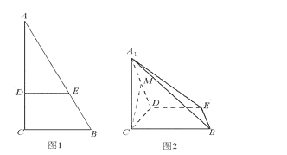
解：（1），
平面，
又平面，
又，
平面。
（2）如图建系，则，，，
∴,
设平面法向量为
则 ∴ ∴
∴
又∵
∴
∴，
∴与平面所成角的大小。
（3）设线段上存在点，设点坐标为，则
则，
设平面法向量为，
则 ∴
∴。
假设平面与平面垂直，
则，∴，，，
∵，∴不存在线段上存在点，使平面与平面垂直。

17．（本小题共13分）
近年来，某市为了促进生活垃圾的风分类处理，将生活垃圾分为厨余垃圾、可回收物和其他垃圾三类，并分别设置了相应分垃圾箱，为调查居民生活垃圾分类投放情况，现随机抽取了该市三类垃圾箱中总计1000吨生活垃圾，数据统计如下（单位：吨）：
 | “厨余垃圾”箱 | “可回收物”箱 | “其他垃圾”箱
厨余垃圾 | 400 | 100 | 100
可回收物 | 30 | 240 | 30
其他垃圾 | 20 | 20 | 60
（Ⅰ）试估计厨余垃圾投放正确的概率；
（Ⅱ）试估计生活垃圾投放错误额概率；
（Ⅲ）假设厨余垃圾在“厨余垃圾”箱、“可回收物”箱、“其他垃圾”箱的投放量分别为$a,b,c$其中a＞0，$a+b+c$=600。当数据$a,b,c$的方差$s^{2}$最大时，写出$a,b,c$的值（结论不要求证明），并求此时$s^{2}$的值。
（注：$s^{2}=\frac{1}{n}[(x_{1}−\overline{x})^{2}+(x_{2}−\overline{x})^{2}+⋯+(x_{n}−\overline{x})^{2}]$，其中为数据$x_{1},x_{2},⋯,x_{n}$的平均数）
解：（）由题意可知：。
（）由题意可知：。
（）由题意可知：，因此有当，，时，有．

18．（本小题共13分）
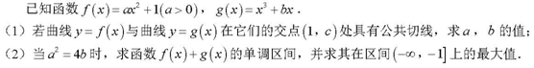
解：（）由为公共切点可得：
，则，，
，则，，
①
又，，
，即，代入①式可得：．
（2），设
则，令，解得：，；
，，
原函数在单调递增，在单调递减，在上单调递增
①若，即时，最大值为；
②若，即时，最大值为
③若时，即时，最大值为．
综上所述：
当时，最大值为；当时，最大值为．

19．（本小题共14分）
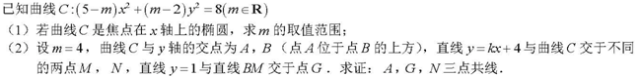
解：（1）原曲线方程可化简得：
由题意可得：，解得：
（2）由已知直线代入椭圆方程化简得：，
，解得：
由韦达定理得：①，，②
设，，
方程为：，则，
，，
欲证三点共线，只需证，共线
即成立，化简得：
将①②代入易知等式成立，则三点共线得证。

20．（本小题共13分）
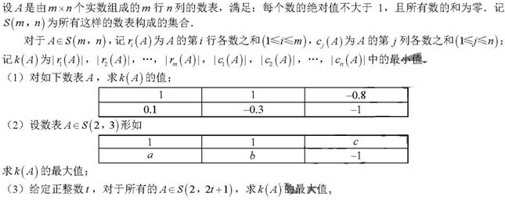
解：（1）由题意可知，，，，
∴
（2）先用反证法证明：
若
则，∴
同理可知，∴
由题目所有数和为
即
∴
与题目条件矛盾
∴．
易知当时，存在
∴的最大值为1
（3）的最大值为.
首先构造满足的：
，
.
经计算知，中每个元素的绝对值都小于1，所有元素之和为0，且
，
，
.
下面证明是最大值. 若不然，则存在一个数表，使得.
由的定义知的每一列两个数之和的绝对值都不小于，而两个绝对值不超过1的数的和，其绝对值不超过2，故的每一列两个数之和的绝对值都在区间中. 由于，故的每一列两个数符号均与列和的符号相同，且绝对值均不小于.
设中有列的列和为正，有列的列和为负，由对称性不妨设，则. 另外，由对称性不妨设的第一行行和为正，第二行行和为负.
考虑的第一行，由前面结论知的第一行有不超过个正数和不少于个负数，每个正数的绝对值不超过1（即每个正数均不超过1），每个负数的绝对值不小于（即每个负数均不超过）. 因此
，
故的第一行行和的绝对值小于，与假设矛盾. 因此的最大值为$\frac{2t+1}{t+2}$。

